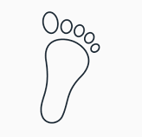
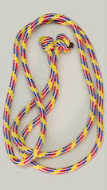
VADBA DOMA S
POMOČJO ČRTE

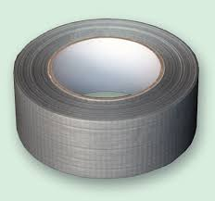

Za izvajanje teh vaj potrebujete kolebnico ALI špago ALI debelejši lepilni trak ALI kredo, ter si tako na tla naredite ČRTO ( lahko v sobi, še bolje na dvorišču).

5m

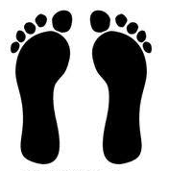

- Ogrevanje
- Tek okoli črte 5x
- Hopsanje okoli črte 2x
- Prisunski koraki okoli črte 2x
- Križni koraki okoli črte 2x
- Nizki, srednji in visoki skiping okoli črte 2x
- Škarjice okoli črte 2x

2.Naredite gimnastične vaje, kot jih delamo v šoli

- VAJE S POMOČJO ČRTE:

1.

- Poskoki z desne na levo nogo naprej 3x in
- poskoki z desne na levo nazaj( ritensko) 3x

2.

- Sonožni poskoki levo –desno naprej 3x
- Sonožni poskoki levo- desno nazaj( ritensko) 3x

3.

v desno

- Sonožni poskoki naprej in nazaj preko črte bočno 3x v desno smer( desni bok gre prvi)
- Sonožni poskoki naprej in nazaj preko črte bočno 3x v levo smer( levi bok gre prvi)

4.

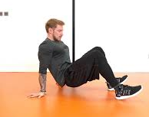
5m

- po vseh štirih naprej 3x in po vseh štirih nazaj 3X

5.
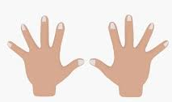

5m

- po vseh štirih z obrazom proti tlom v desno 3 x in v levo 3x

6.

5m

- sonožni poskoki z zasuki za 90 stopinj 3x

- Opravi vaje raztezanja
- Ne pozabi si umiti rok!!!
ČESTITAM!
LP učiteljica Romana